

Informações do documento
Nome do Projeto: | PROEXC | Model Version: | 1
Gerente do Projeto: |  | Disciplina:
Documento: | Caso de Uso “Geral”

Revisões e aprovações
Responsável
Revisão
Aprovação

Histórico de versões
Versão | Data | Responsável | Descrição
1.0 | 20/09/2007 | Cláudio S. Lopes Jr | Criação

Criação de grupos.

- Finalidade

Uso geral do sistema.

- Descrição
Casos de uso gerais do sistema.

- Atores
Professor, Gerente de Projetos, Coordenador Extensão.

- Pré-Condições

- Pós-Condições

- Fluxo de Eventos

  - Adicionar Parceiro Externo (Professor / Gerente de Projetos)
    - O Professor insere um novo parceiro externo para um projeto já cadastrado.
    - Será gerado um arquivo para impressão para validação do convênio.
    - O gerente de projetos, de posse do documento, confirma o parceiro no projeto.

  - Abrir Edital (Gerente de Projetos)
    - O Gerente de Projetos abre o período de inscrições de projetos que concorrem a bolsas.

  - Acessar Dados Cadastrados (Coordenador de Extensão)
    - O coordenador de extensão acessa os seguintes dados:
      - Informações sobre Projetos;
      - Informações sobre Coordenadores;
      - Informações sobre Parceiros Externos.

- Regras de negócio

8. Pontos de Extensão

9. Relacionamentos do Caso de uso

10. Diagrama de Caso de Uso

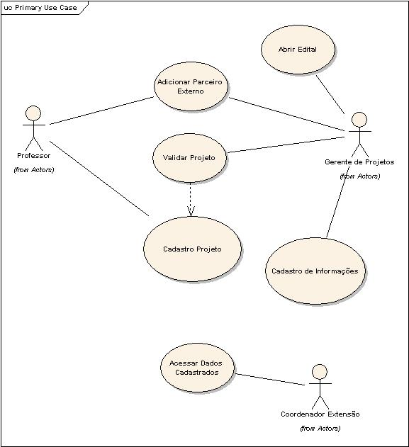

11. Outros Diagramas

12. Complexidade
Alta

11. Aceite dos responsáveis

12.Imagem Referente

